ASSUNTO :. INDICO PARA QUE O DEPARTAMENTO COMPETENTE, REALIZE RECAPEAMENTO E REPAROS NO ACOSTAMENTO DA AVENIDA ARIOVALDO SILVEIRA FRANCO NO SENTIDO BAIRRO CENTRO.

DESPACHO

SALA DAS SESSÕES ____/____/_____

PRESIDENTE DA MESA

INDICAÇÃO Nº , DE 2014

SENHOR PRESIDENTE,
SENHORES VEREADORES,

INDICO ao Exmo Senhor Prefeito Municipal para que junto ao Departamento competente que realize recapeamento e reparos no acostamento da Avenida Ariovaldo Silveira Franco no sentido bairro centro.

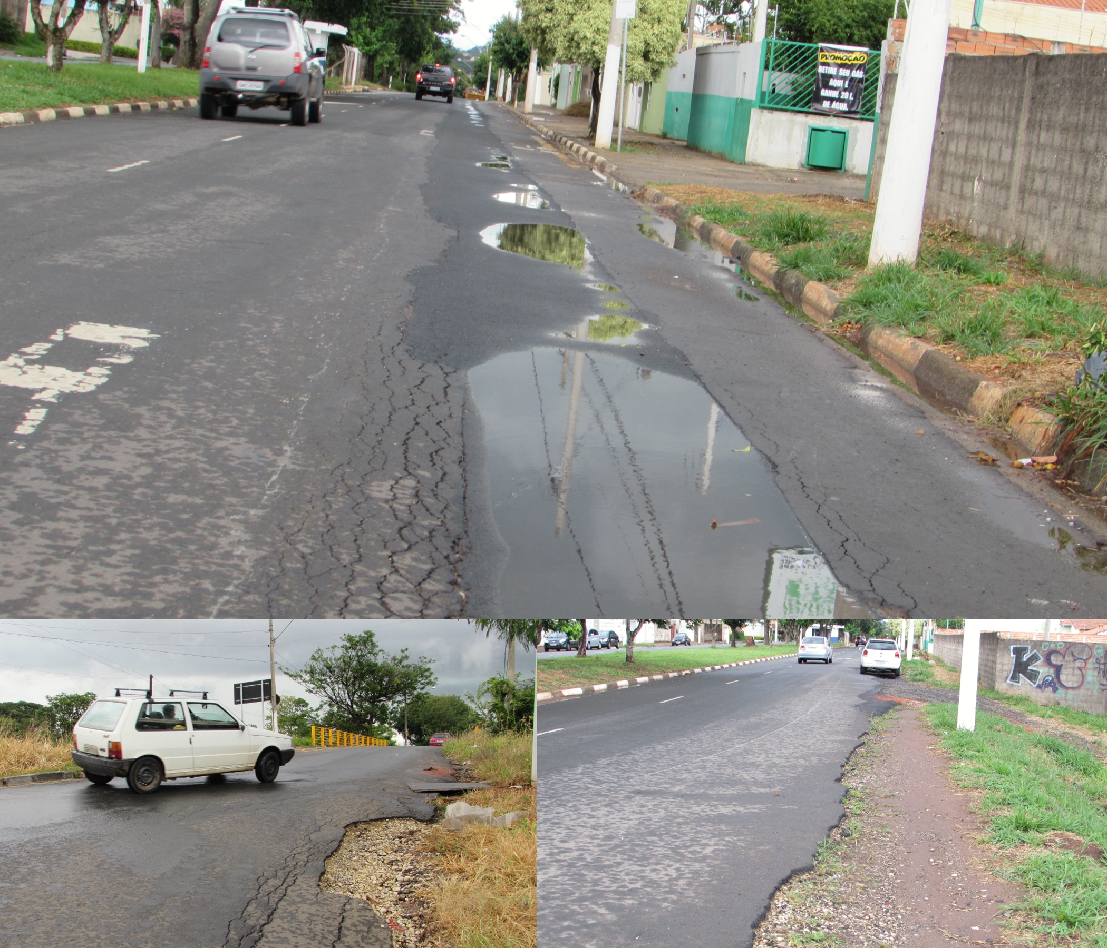

SALA DAS SESSÕES “VEREADOR SANTO RÓTOLLI”, aos 13 de Março de 2015

VEREADOR LUIS ROBERTO TAVARES

